# МИНИСТЕРСТВО НАУКИ И ВЫСШЕГО ОБРАЗОВАНИЯ РОССИЙСКОЙ ФЕДЕРАЦИИ ФЕДЕРАЛЬНОЕ ГОСУДАРСТВЕННОЕ БЮДЖЕТНОЕ ОБРАЗОВАТЕЛЬНОЕ УЧРЕЖДЕНИЕ ВЫСШЕГО ОБРАЗОВАНИЯ «МОСКОВСКИЙ ГОСУДАРСТВЕННЫЙ УНИВЕРСИТЕТ ТЕХНОЛОГИЙ И УПРАВЛЕНИЯ ИМЕНИ К.Г. РАЗУМОВСКОГО (ПЕРВЫЙ КАЗАЧИЙ УНИВЕРСИТЕТ)»

# (ФГБОУ ВО «МГУТУ ИМ. К.Г. РАЗУМОВСКОГО (ПКУ)») УНИВЕРСИТЕТСКИЙ КОЛЛЕДЖ ИНФОРМАЦИОННЫХ ТЕХНОЛОГИЙ

# ПРАКТИЧЕСКАЯ РАБОТА №7

# По дисциплине: «Основы алгоритмизации и программирования»

# Выполнил студент

# Группы: ИБ-214 Вагапов Рфаэль Рифатович

# Заказчик: Маликов Евгений Валерьевич

# Москва

# 2024

# Задание №1

$$\left(\frac{A}{X}+X^{2}\right)+X, \left(\frac{4}{2}+2^{2}\right)+2=8, \left(\frac{6}{3}+3^{2}\right)+3=14$$

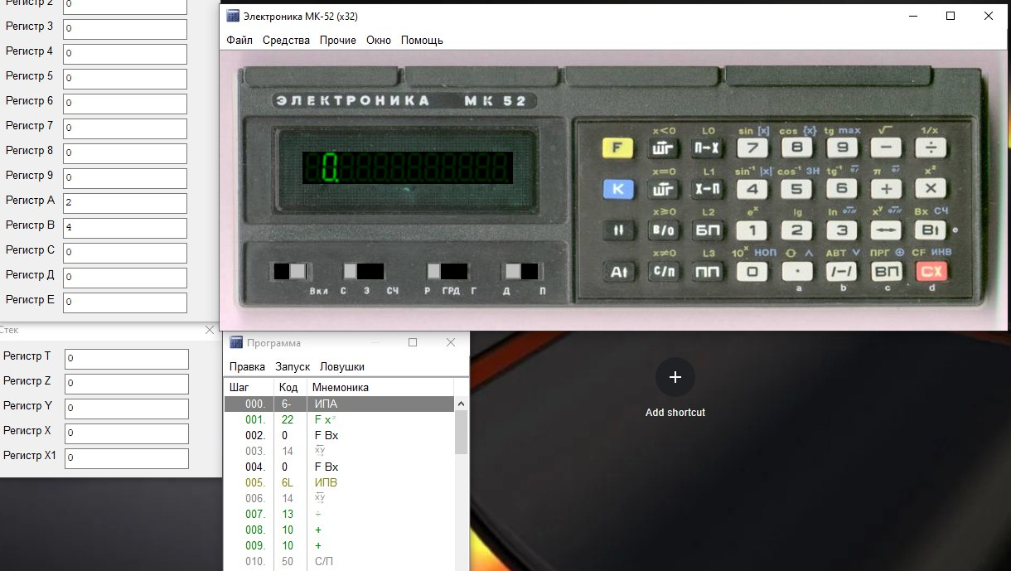

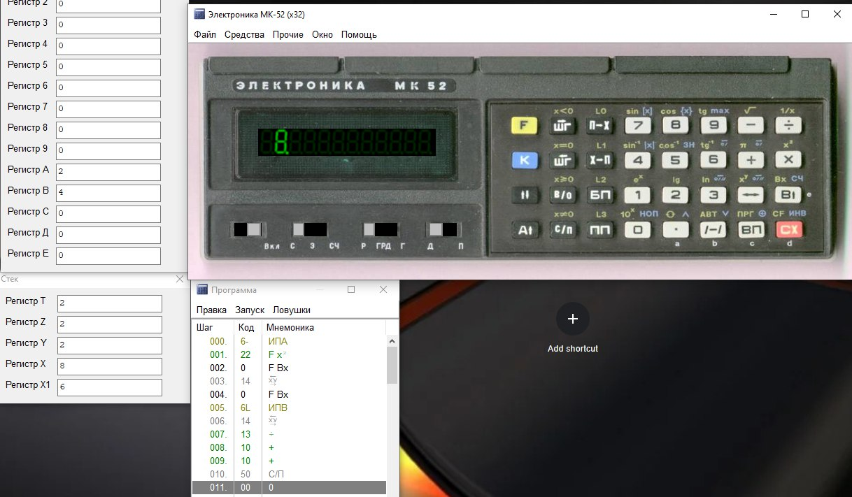

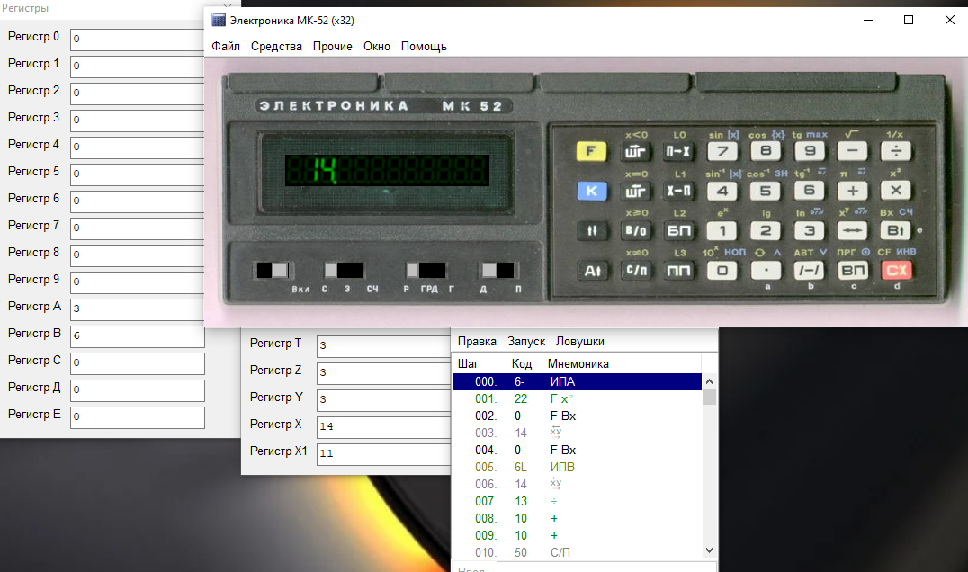

# Задание №2

$$\frac{A}{X}+X^{A}+X, \frac{4}{2}+2^{4}+2=20, \frac{6}{3}+3^{6}+3=734$$

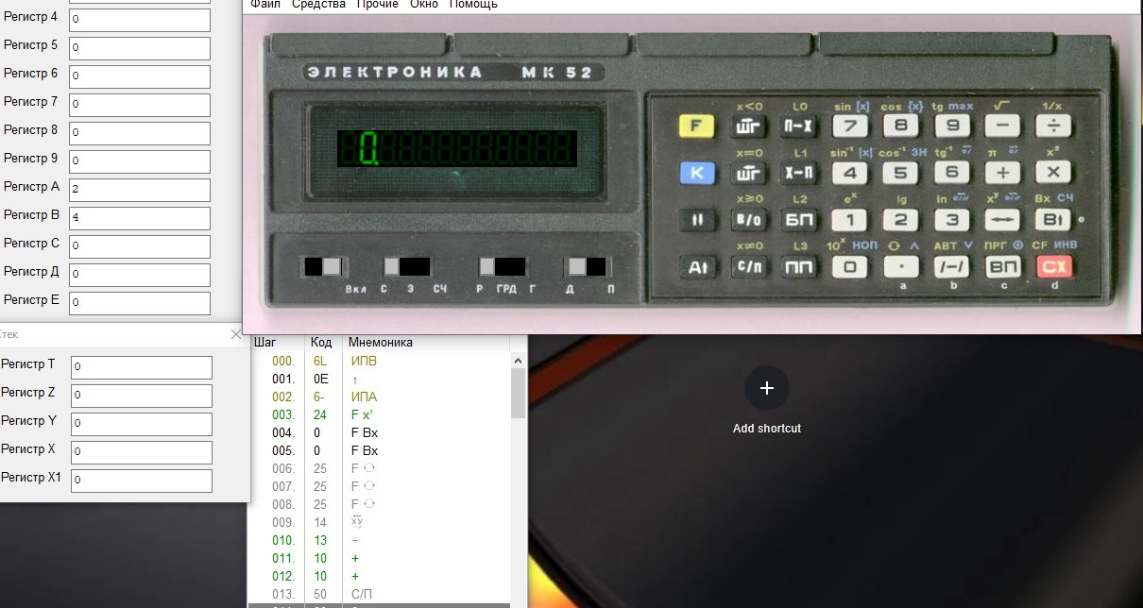

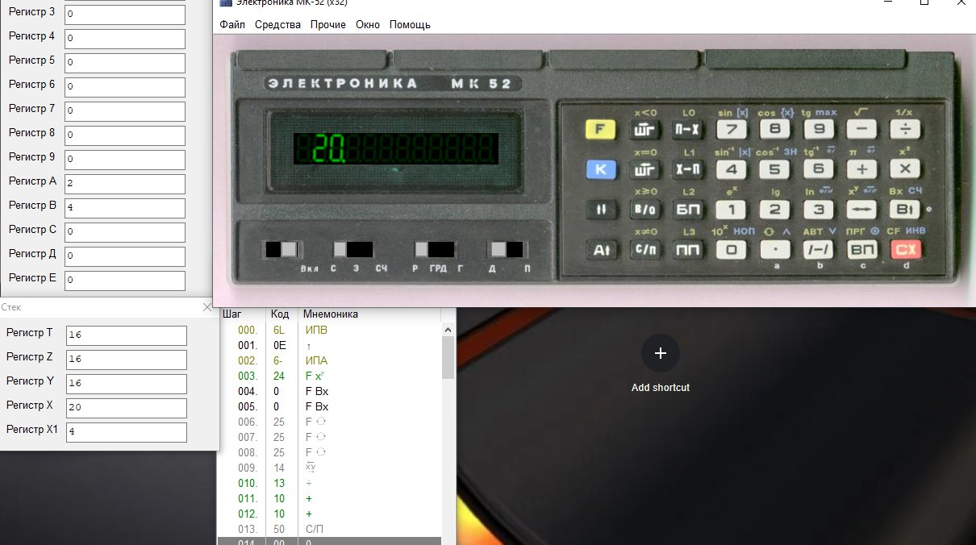

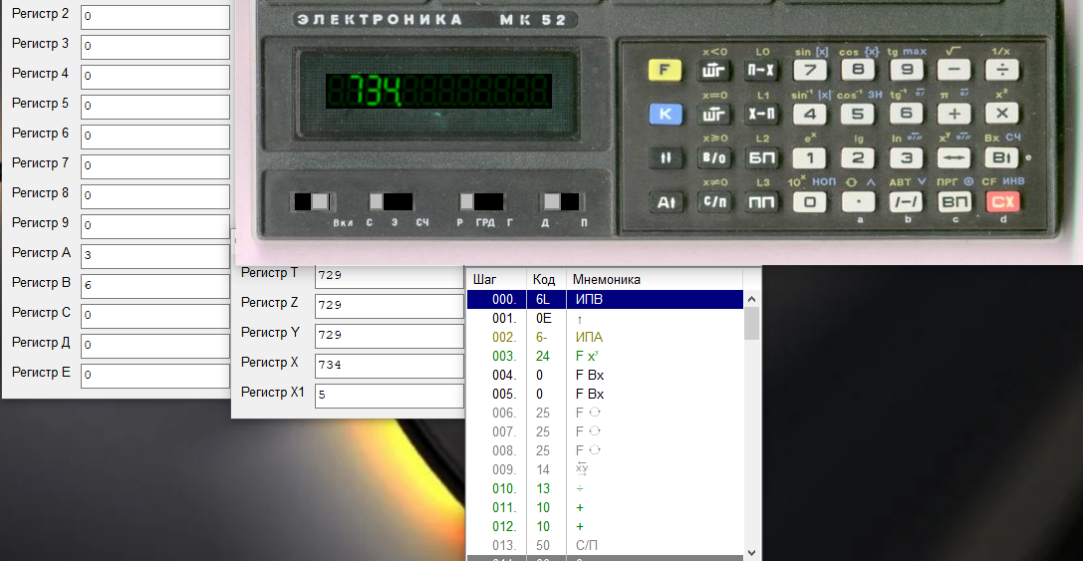

# Задание №3

$${\left(\frac{A}{X}+X\right)}^{A}+X, { \left(\frac{4}{2}+2\right)}^{4}+2=258, {\left(\frac{6}{3}+3\right)}^{6}+3=15628$$

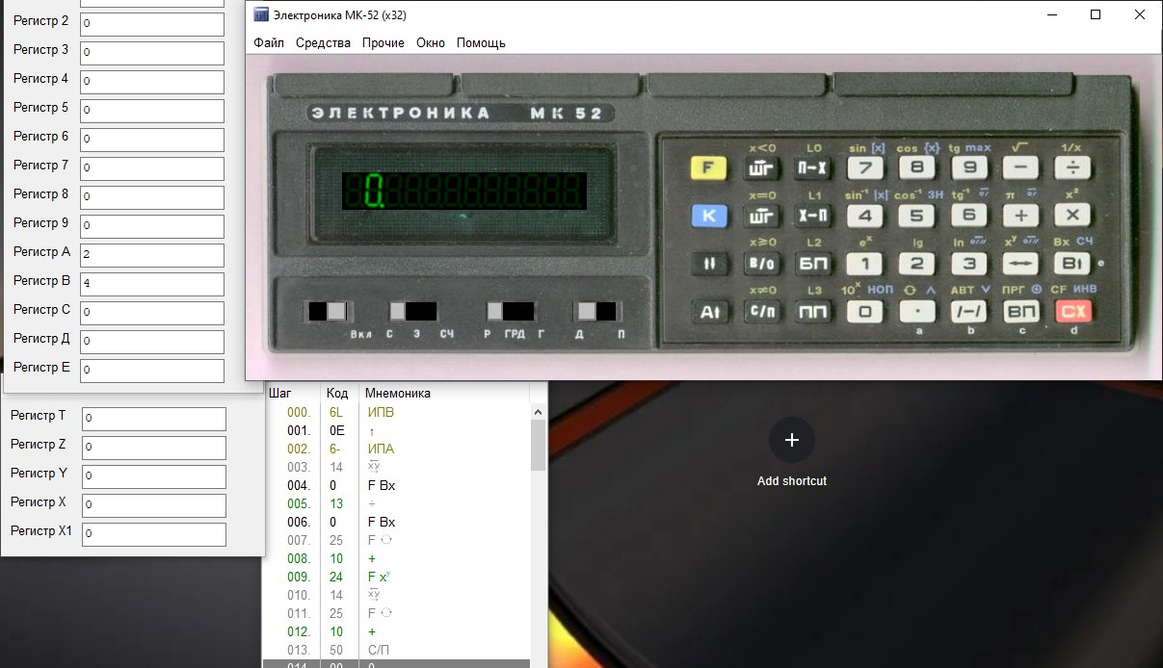

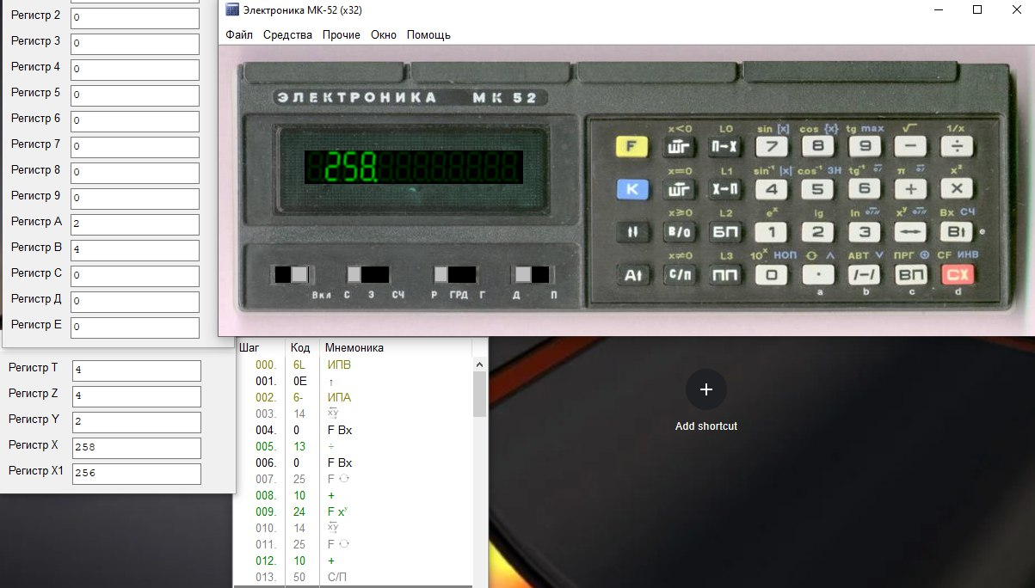

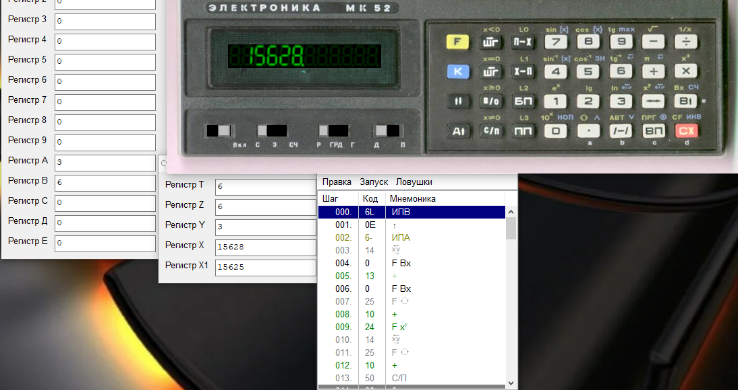

# Задание №4

$${\left(\frac{A}{X}+X\right)}^{2}+X, { \left(\frac{4}{2}+2\right)}^{2}+2=18, { \left(\frac{6}{3}+3\right)}^{2}+3=28$$

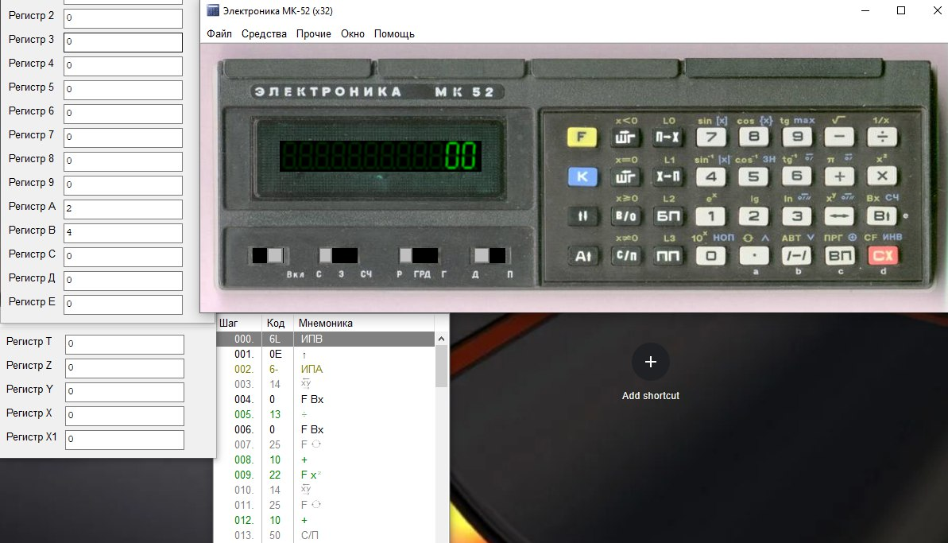

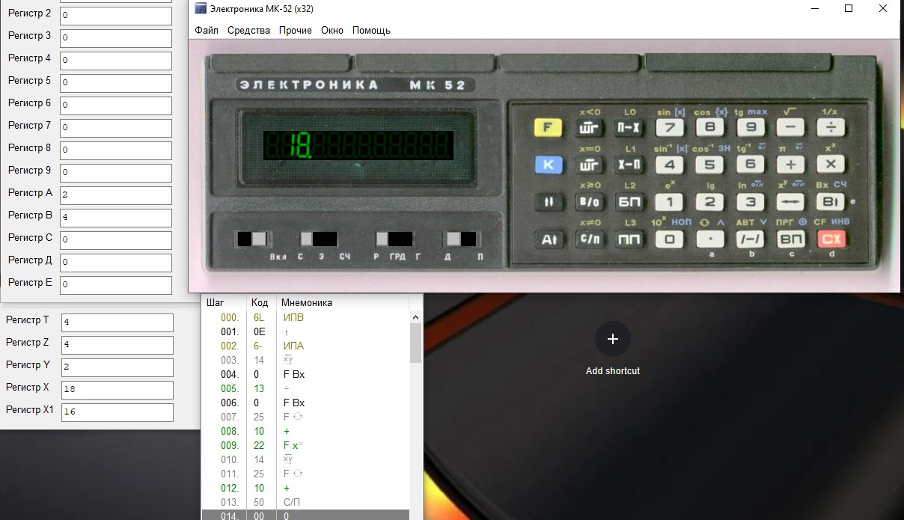

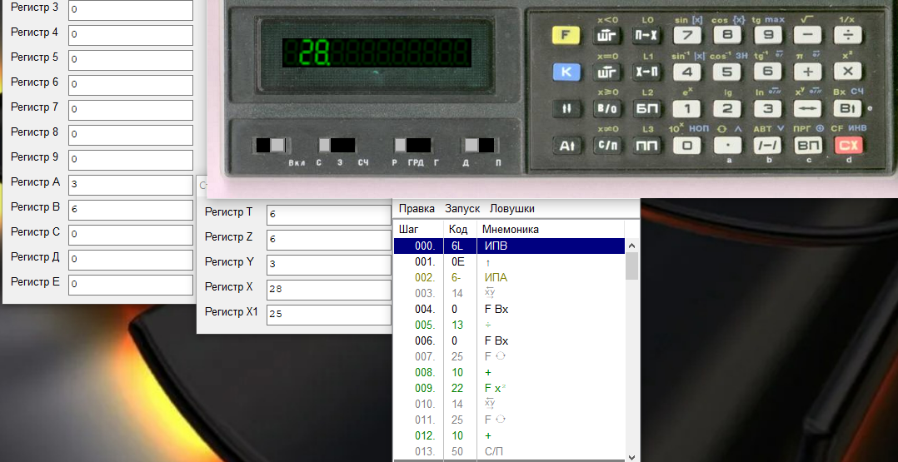

# Задание №5

$${\left(\frac{A}{X}+X\right)}^{2}+\sqrt{X}, { \left(\frac{4}{2}+2\right)}^{2}+\sqrt{2}=17.41, {\left(\frac{6}{3}+3\right)}^{2}+\sqrt{3}=26.73$$

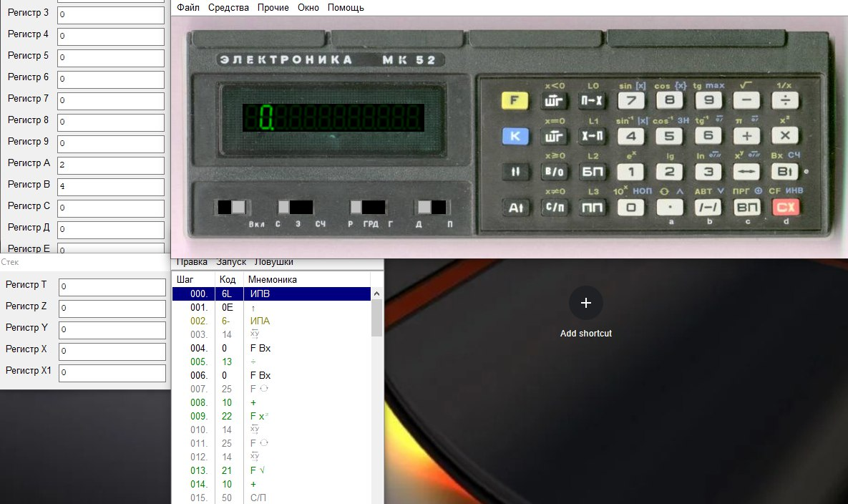

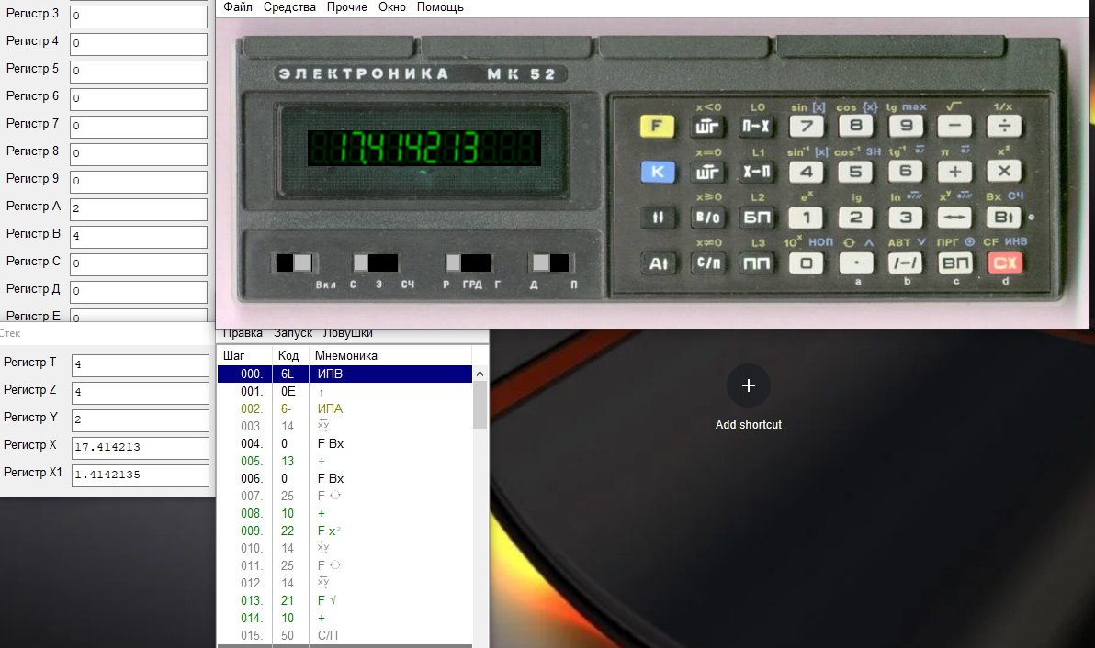

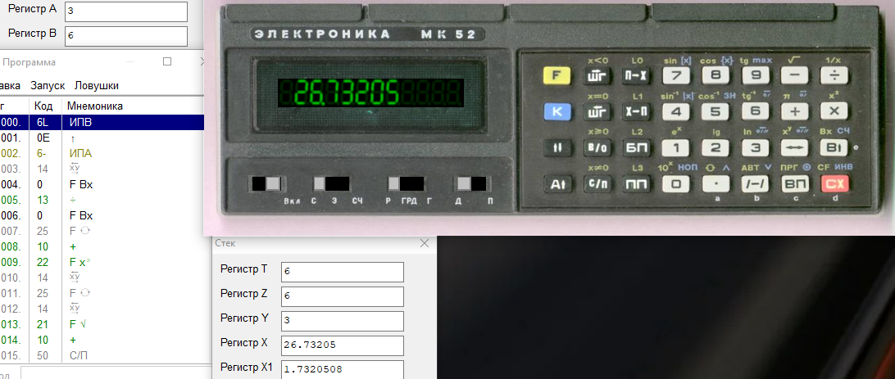

# Задание №6(На лекции)

$${\left(X^{2}-X^{3}-X^{4}\right)}^{X}, { \left(2^{2}-2^{3}-2^{4}\right)}^{2}=400, {\left(3^{2}-3^{3}-3^{4}\right)}^{3}= -970299$$